Báo cáo Nhóm 102

MSSV: 1760420 Nguyễn Thị Kiều Thanh

MSSV: 1760328 Vũ Trần Quốc Huy

Link jira: [QLHS102 board - Agile Board - Jira (atlassian.net)](https://1760420.atlassian.net/secure/RapidBoard.jspa?rapidView=1&projectKey=QLHS102)

Link Docs: [102_QLHS - Google Docs](https://docs.google.com/document/d/140ZgfxWgP9i2y87iCtZFwUVo4g2QV8P3naKqKo7J-Aw/edit)

Link GIT: <https://github.com/katthynguyen/QLHS.git>

Hướng dẫn sử dụng App:

1. Dowload source code từ link git về
2. Chạy thực thi file : Data_QLHS.sql trên bản SQL SERVER 2017 trở lên.
3. Thay đổi tên kết nối tới cớ sở dữ liệu từ file SlqProvider.cs
   1. Mở file: SqlProvider.cs

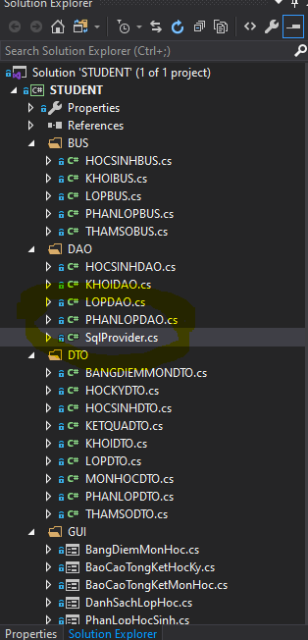

* 1. 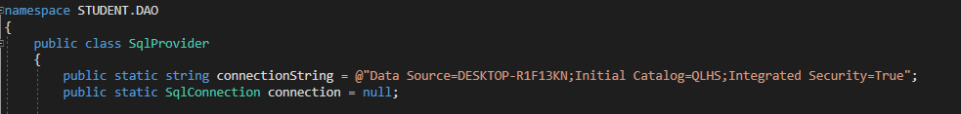

Thay đổi chuổi: “connectionStrin = @” “;

Để kết nối tới SQL SERVER Trên máy hiện hành.

* 1. Ctrl + F5 : để chạy được chương trình.

1. Mở file release: màn hình thực đơn xuất hiện

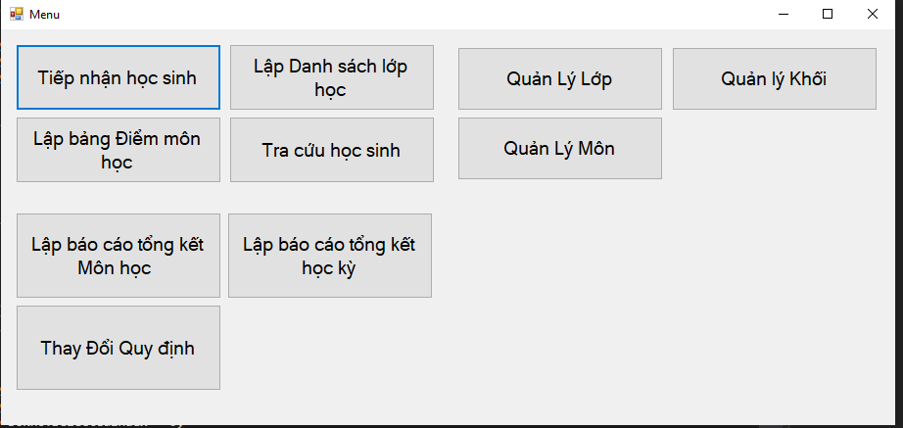

1. Click chuột và chọn một chức năng muốn thức hiện trên mối button, màn hình giao diện sẽ hiện lên:

Ví dụ : Click chuột chọn “Tiếp nhận học sinh”: màn hình giao diện tiếp nhận học sinh sẽ xuất hiện.

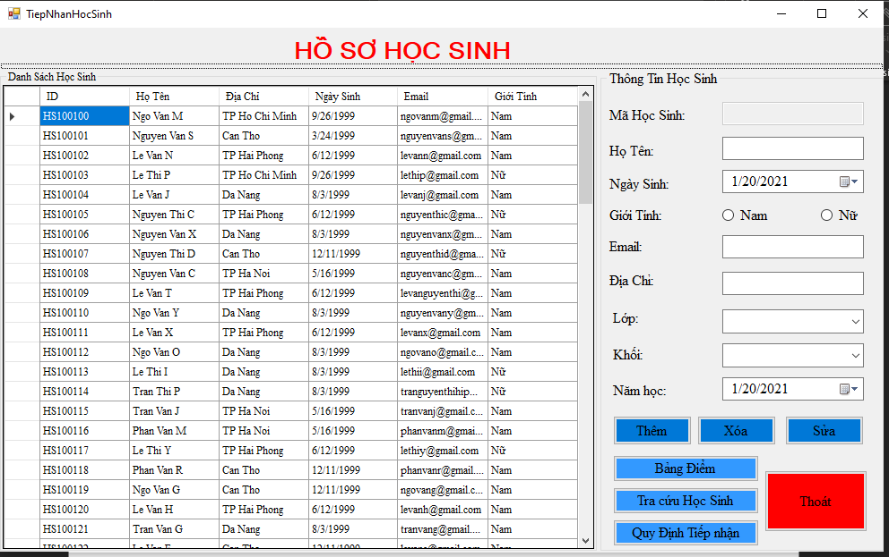

1. Chọn chức năng sẽ tiếp túc thực hiện tiếp theo.
2. Đóng form để trở về màn hình thực đơn.